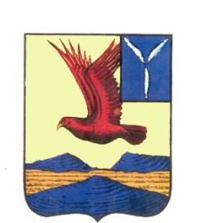
АДМИНИСТРАЦИЯ

БАЛАШИНСКОГО МУНИЦИПАЛЬНОГО ОБРАЗОВАНИЯ
ОЗИНСКОГО МУНИЦИПАЛЬНОГО РАЙОНА
САРАТОВСКОЙ ОБЛАСТИ

ПОСТАНОВЛЕНИЕ

от 07 марта 2017 года № 1

О признании утратившим силу постановления администрации Балашинского муниципального образования от 20.04.2015 года № 6/1

В соответствии с Федеральным Законом Российской Федерации от 03.07.2016 г. № 334-ФЗ «О внесении изменений в Земельный кодекс Российской Федерации и отдельные законодательные акты Российской Федерации», рассмотрев экспертное заключение правового Управления правительства Саратовской области от 20.01.2017 г. № 10-09-05/122

П О С Т А Н О В Л Я Е Т:

1. Постановление администрации Балашинского муниципального образования от 20.04.2015 № 6/1 «Об утверждении Положения о порядке определения цены земельных участков, находящихся в муниципальной собственности Балашинского муниципального образования и земельных участков, государственная собственность на которые не разграничена, на территории Балашинского муниципального образования Озинского муниципального района Саратовской области при заключении договора купли – продажи земельного участка без проведения торгов» признать утратившим силу.
2. Контроль за исполнением настоящего постановления оставляю за собой.

Глава Балашинского
муниципального образования А.С. Красненков

